보 도 자 료

2024년 4월 3일(수) 17:00 배포 배포 즉시 보도 / 총 14매

담당: 동물권행동 카라 조현정 정책기획팀장(070-4760-1209),

22대 총선 정당별 동물복지 정책 제안 결과 발표,
9개 정당의 동물과 사람의 공존 위한 동물복지 실현 의지 확인
- ‘2024 총선 대응 동물권 연대’, 각 정당에 동물복지 6대 분야 27개 과제 제안
- 10개 원내 정당 중 6개 정당 회신, 정책수용율 97.5%

○ 전국 17개 동물 운동 단체들이 모인 연대체인 ‘2024 총선 대응 동물권 연대’(이하 총선연대)가 2024년 총선을 맞아 동물복지 관련 정책을 제안한 결과 10개 원내 정당중 6개 정당이 회신하였으며, 이들은 대부분 정책을 수용하겠다고 밝혔다.

○ 총선연대에 따르면 원내 의석 보유 10개 정당에 제안서를 보내 동물복지정책 수용여부를 확인했다. 10개 정당 중 더불어민주당, 더불어민주연합, 녹색정의당, 새로운미래, 조국혁신당, 진보당 등 6개 정당이 회신했고 국민의힘과 국민의미래는 입장문을 보내왔으며 개혁신당과 자유통일당은 답변서를 회신하지 않았다. 정책 질의서에 회신한 6개 정당의 정책 수용율은 97.5%로 총선연대가 제안한 대부분의 동물복지 정책을 수용하겠다는 의사를 밝혔다. 이들 외에도 케이정치혁신연합당은 동물복지 정책 적극 수용 의사를 알려왔다.

○ 총선연대가 제안한 정책은 동물보호·복지 인식 확산 및 동물복지 실현을 위한 제도적 기반 마련을 위한 6대 분야 27개 과제로 구성됐다. 정책 제안 분야는 △동물과 사람이 조화롭게 공존하는 사회 문화 조성, △동물복지 실현을 위한 제도적 기반 마련, △양육자의 책임강화 및 무분별한 생산·거래 억제를 통한 반려동물 복지 제고, △사람과 동물이 안전한 사회로의 이행, △산업에 이용되는 동물에 대한 복지 확보, △야생동물 불법 거래 단속 및 전시시설의 공익적 기능 강화이다.

○ ‘동물과 사람이 조화롭게 공존하는 사회 문화 조성’ 분야에는 공공급식 채식 선택권 보장, 길고양이와 상생을 위한 돌봄 지원 확대 및 무단 이주방사 금지, 동물학대를 유발하는 소싸움 퇴출, 동물 보호·복지 인식 확산을 위한 대국민 홍보 강화, 초·중·고 교육과정 내 동물보호교육 의무화 5개 과제가 포함됐다. ‘사람과 동물이 안전한 사회로의 이행’ 분야에는 동물학대 예방 및 대응 체계의 강화, 동물학대 사건의 격리조치 범위 확대 및 학대자의 동물 소유권과 사육권 제한, 가정폭력 피해자 동물동반 거점보호시설 마련, 재난 시 동물 구호를 위한 제도 수립 및 역량 강화 4개 과제가 포함됐다. ‘산업에 이용되는 동물에 대한 복지 확보’ 분야에는 개식용종식법에 따른 적극 이행과 동물보호 방안 수립, 농장동물 복지 지침 마련 통한 사육환경과 관리 개선 및 합리적 방역 체계 구축, 동물복지축산 농장 전환 및 기인증 농장 지원 확대와 사육환경 표시제 개선, 대체시험법 활성화 위한 제도적 기반 마련 및 실험동물 복지 강화, 말 이용산업에서의 말 착취 및 과잉생산 문제 해소 5개 과제가 포함됐다. ‘야생동물 불법 거래 단속 및 전시시설의 공익적 기능 강화’에는 생물다양성 보전연구 등 공익적 목적으로 동물원의 기능 전환과 체험동물원 금지 및 야생동물 보호시설 지원, 야생동물 불법거래 단속 및 수입·번식·판매 기준 강화, 동물찻길사고(로드킬)과 야생조류충돌 저감 방안 마련 및 밀렵 등 비인도적인 포획 근절 3개 과제가 포함됐다. 해당 4개 분야 내 17개 과제에 대해 7개 정당(더불어민주당, 더불어민주연합, 녹색정의당, 새로운미래, 조국혁신당, 진보당, 케이정치혁신연합당)은 모두 수용의 뜻을 표했다. 이는 반려동물뿐만 아니라 야생동물과 각종 산업에 이용되는 동물 등에 대한 각 정당의 이해를 살펴볼 수 있도록 하며 향후 국내 전반적인 동물 복지 수준 향상을 기대하게 한다.

○ 헌법 및 민법 개정을 통한 동물의 법적 지위 향상, 국가 차원의 동물복지위원회 설치, 동물복지 행정 강화를 위한 담당 인력 확충, 동물복지 관련 연구예산 확보 및 지원, 동물 소유자의 적절한 동물관리 의무화 5개 과제를 담은 ‘동물복지 실현을 위한 제도적 기반 마련’ 분야에는 5개 정당(더불어민주연합, 녹색정의당, 새로운미래, 진보당, 케이정치혁신연합당)이 모두 수용하겠다고 답변했다. 더불어민주당과 조국혁신당은 4개 과제에 대해 동의했으나, 더불어민주당의 경우 동물의 법적 지위 향상을 위한 ‘헌법 개정’에 있어서는 ‘불수용’이라고 밝혔고 조국혁신당은 헌법 개정에 관해 법률적 검토가 필요하기에 ‘논의와 공론화 필요’라고 답변했다. 독일, 스위스 등 동물 보호를 헌법에 명시하고 있는 국가들과 같이 동물보호를 더욱 국가 의무로 삼고 책임을 더하기 위해 민법 개정과 더불어 헌법 개정이 필요한만큼 총선 이후로 국회와 정부의 노력이 더욱 요구된다.

○ ‘양육자의 책임강화 및 무분별한 생산 및 거래 억제를 통한 반려동물 복지 제고’ 분야에는 반려동물 생산 및 판매 제한, 동물보호센터 동물 보호·관리 수준 개선 및 입양 활성화, 반려동물 중성화 수술 활성화 및 보호소 입양동물 중성화 수술 의무화, 반려동물 등록 갱신제 및 양육자 사전교육제 도입, 동물보건의료에서의 공공성 확보 및 의료 사각지대의 동물 지원 5개 과제가 포함됐다. 해당 과제에 대해 5개 정당(더불어민주당, 더불어민주연합, 녹색정의당, 새로운미래, 진보당, 케이정치혁신연합당)이 모두 수용하겠다고 답변했다. 더불어민주연합은 보호소 입양동물 중성화 수술 ‘의무화’에 대해 반대 의견을 남겼다. 조국혁신당은 4개 과제에 대해 수용의 뜻을 밝혔으나, ‘반려동물 생산 및 판매 제한’에 대해서는 ‘논의와 공론화 필요’라고 답변하며 ‘반려동물 번식장, 펫숍이 장기적으로 반려동물 공공 입양 등의 형태로 전환해나가야 한다는 것에서는 동의’하지만 경제적 피해를 고려해 반려동물 생산과 판매 제한에 따른 지원책 논의가 필요하다고 설명을 덧붙였다. 국내 유실유기동물이 매년 10만 마리 이상 발생하며 동물보호센터가 포화상태인 반면에 강아지, 고양이를 대량 번식해 물건처럼 사고 파는 실태의 문제점을 대부분의 정당이 인식하고 있음을 알 수 있어 반려동물 영업에 있어 정책적 개선이 기대된다.

○ 정당 중 국민의힘과 위성정당인 국민의미래는 정책 질의서에 대한 답변 대신 입장문을 보내왔다. 국민의힘은 ‘동물보호에서 동물복지로, 사람과 동물 모두 행복한 사회 실현’을 동물복지 정책 비전으로 밝히며, 법 체계 개선과 사전예방적 정책 확대, 동물보호 및 복지의 사후조치 실질화가 필요하다고 명시했다. 국민의미래는 ‘동물복지 실현, 사람과 함께 행복한 사회’라는 동물복지 정책 비전을 알리며 국민의힘과 비슷한 내용의 입장문을 회신했다. 두 정당이 동물복지 정책 비전을 제시한 점은 환영할 일이나, 상세한 과제에 대한 개별 답변을 하지 않고 짧은 입장문으로 의견을 밝힌 점은 아쉬움으로 남는다.

○ 우리 사회의 동물권 인식에 맞춰 21대 국회에서는 동물보호법이 전면 개정됐고 마침내 개식용종식법이 제정되는 쾌거가 있었다. 이어 22대 국회에서도 사회의 구성원으로 동물을 마주하고 동물과 사람 모두의 생명과 안전을 최우선하는 법과 제도 개선을 이뤄야 할 것이다. 2024 총선 대응 동물권 연대는 총선 이후에도 동물복지 정책 실현을 위해 해당 정당과 소통을 통해 노력해 갈 것이다.

2024. 4. 3.

2024 총선 대응 동물권 연대
곰 보금자리 프로젝트, 나비야사랑해, 동물보호단체 다솜, 대구동물보호연대, 동물과함께행복한세상, 동물구조119, 동물권단체 하이, 동물권연구변호사단체 PNR, 동물권행동 카라, 동물보호단체 행강, 동물복지연구소 어웨어, 동물을위한행동, 동물자유연대, 부산동물학대방지연합, 비글구조네트워크, 생명다양성재단, 전국동물활동가연대

붙임 1. 제22대 총선 정당별 동물복지 정책제안 회신 결과
붙임 2. 6대 분야 27개 과제 정책 제안 세부 내용
붙임 3. 국민의힘 및 국민의 미래 입장문 (링크 참조)

[붙임 1] 제22대 총선 정당별 동물복지 정책제안 회신 결과 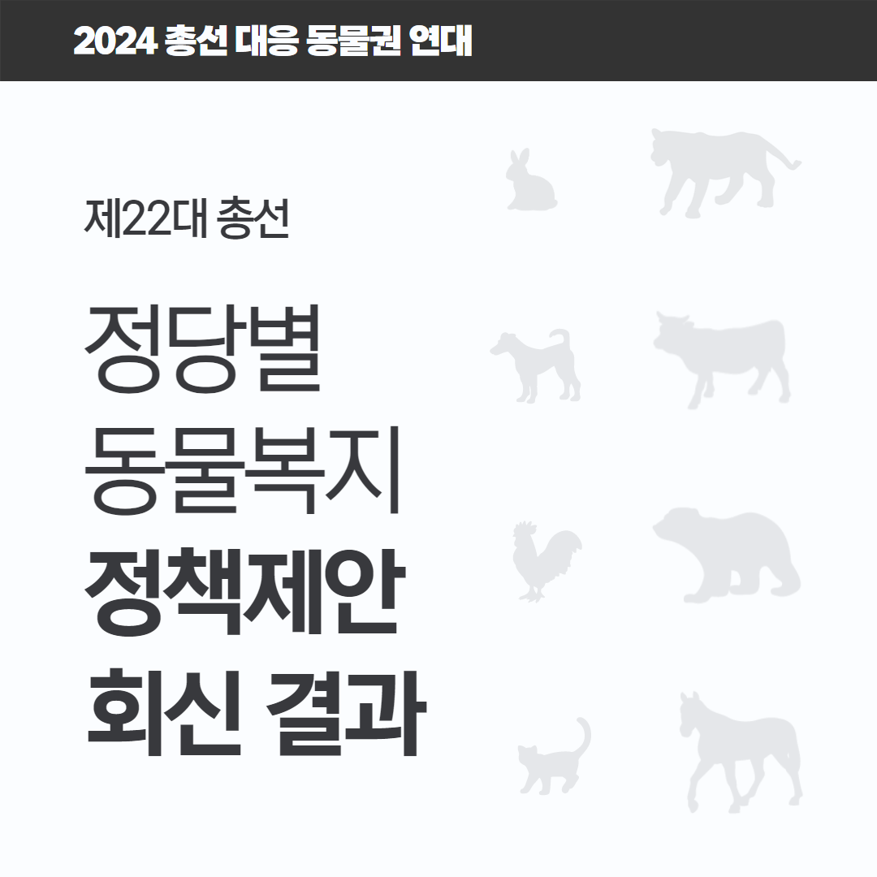
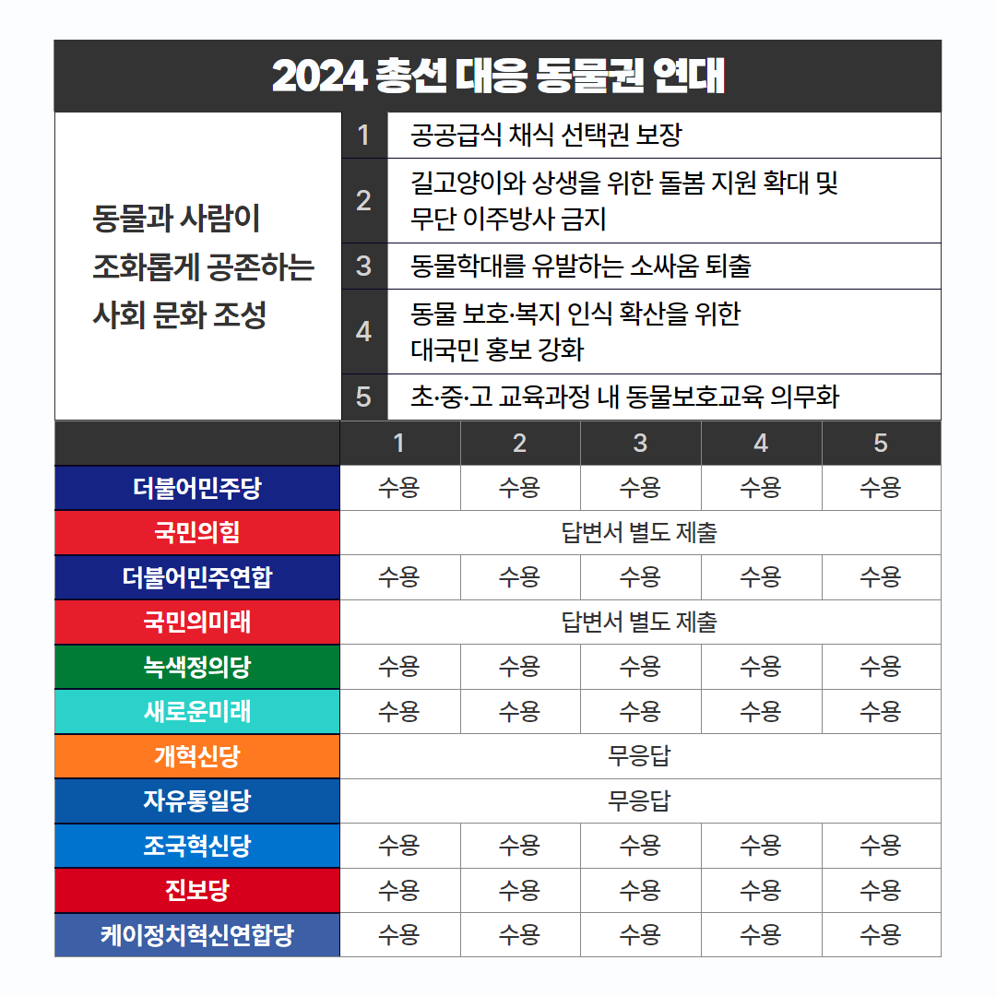

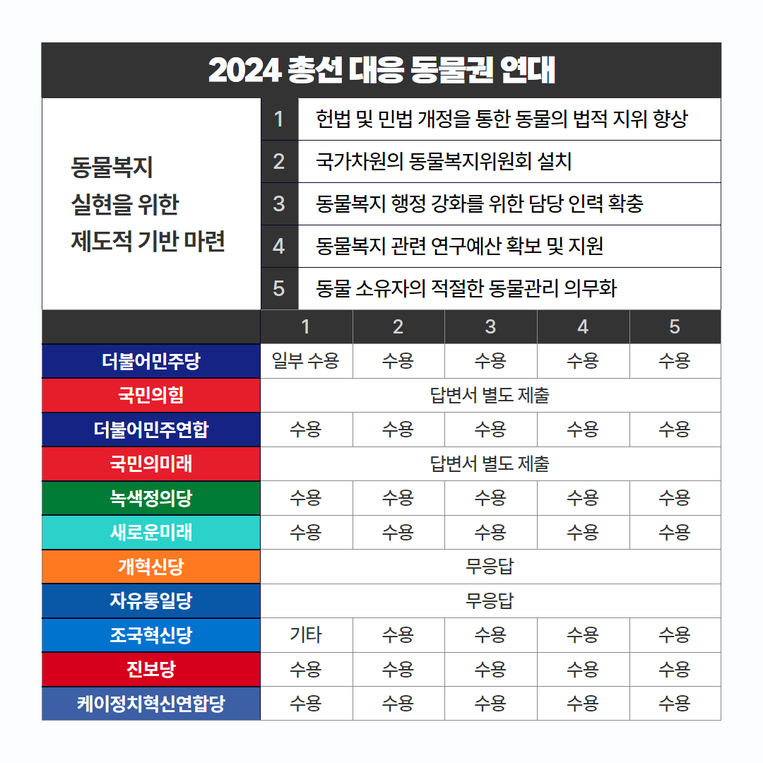

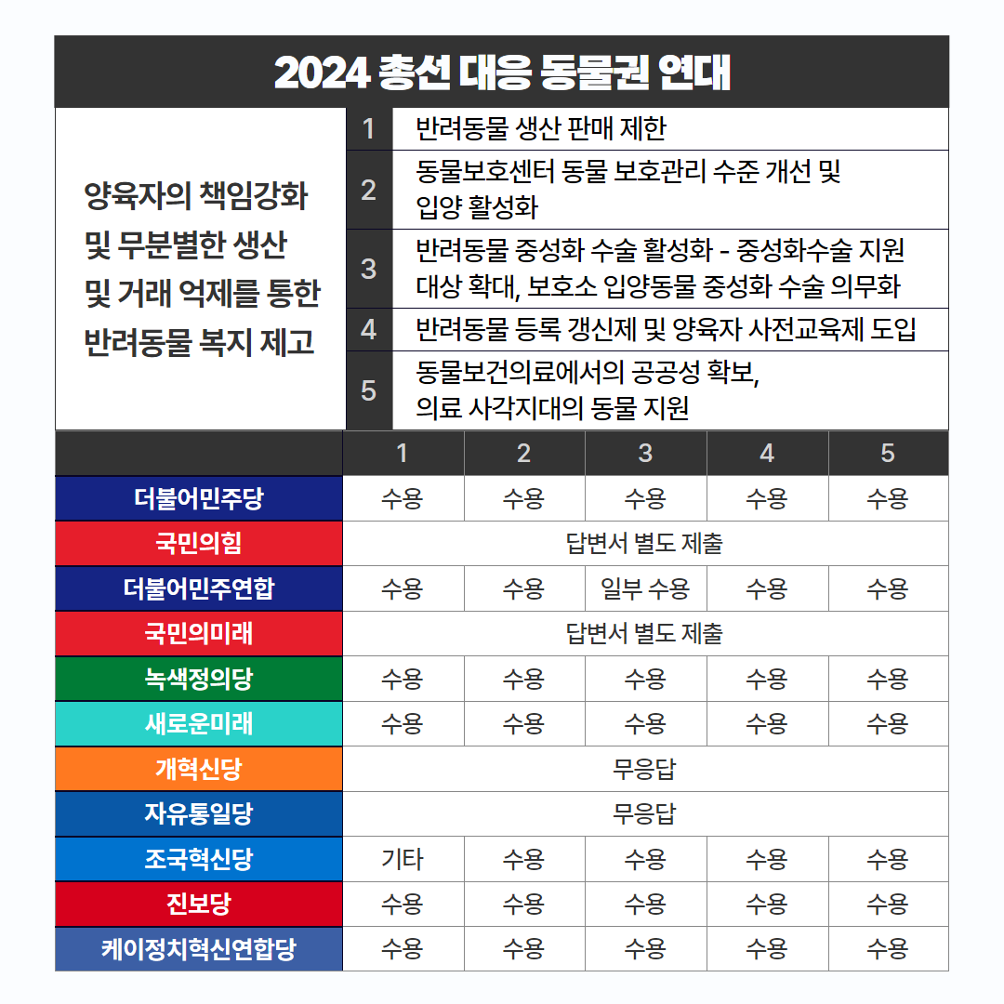

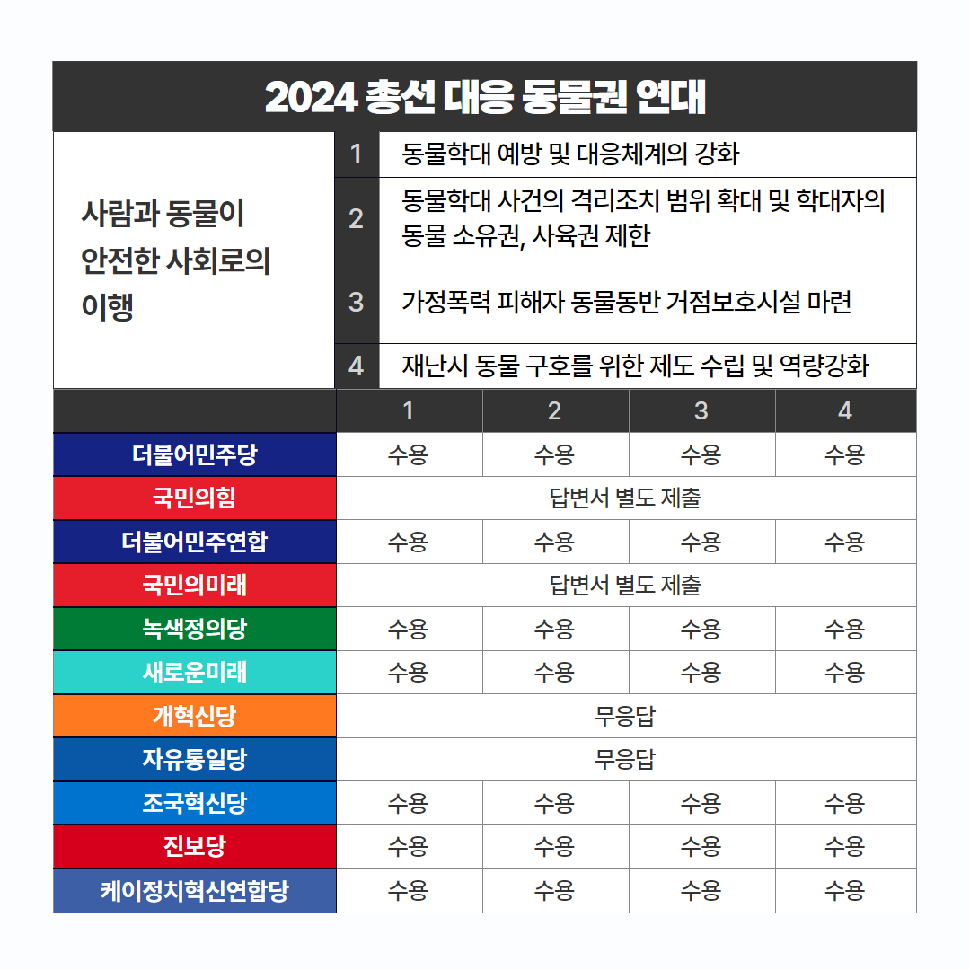

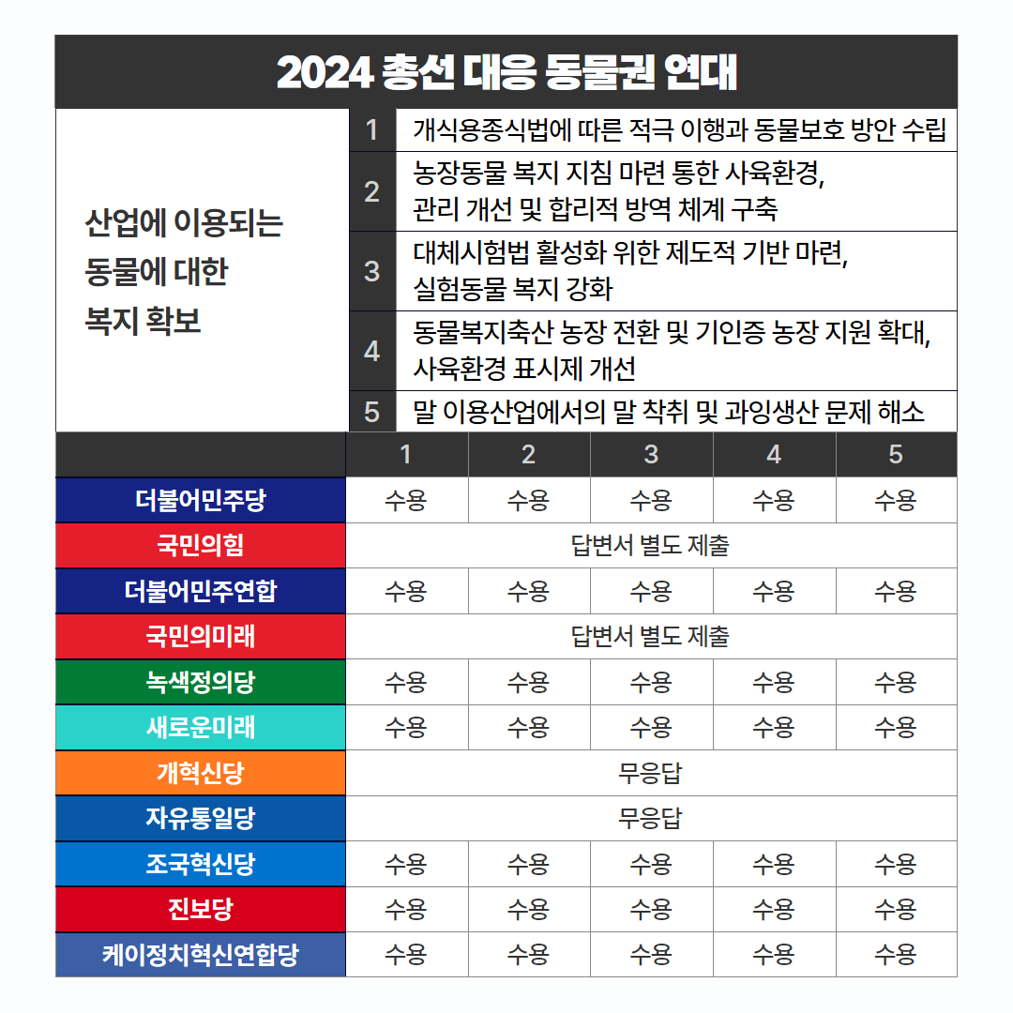
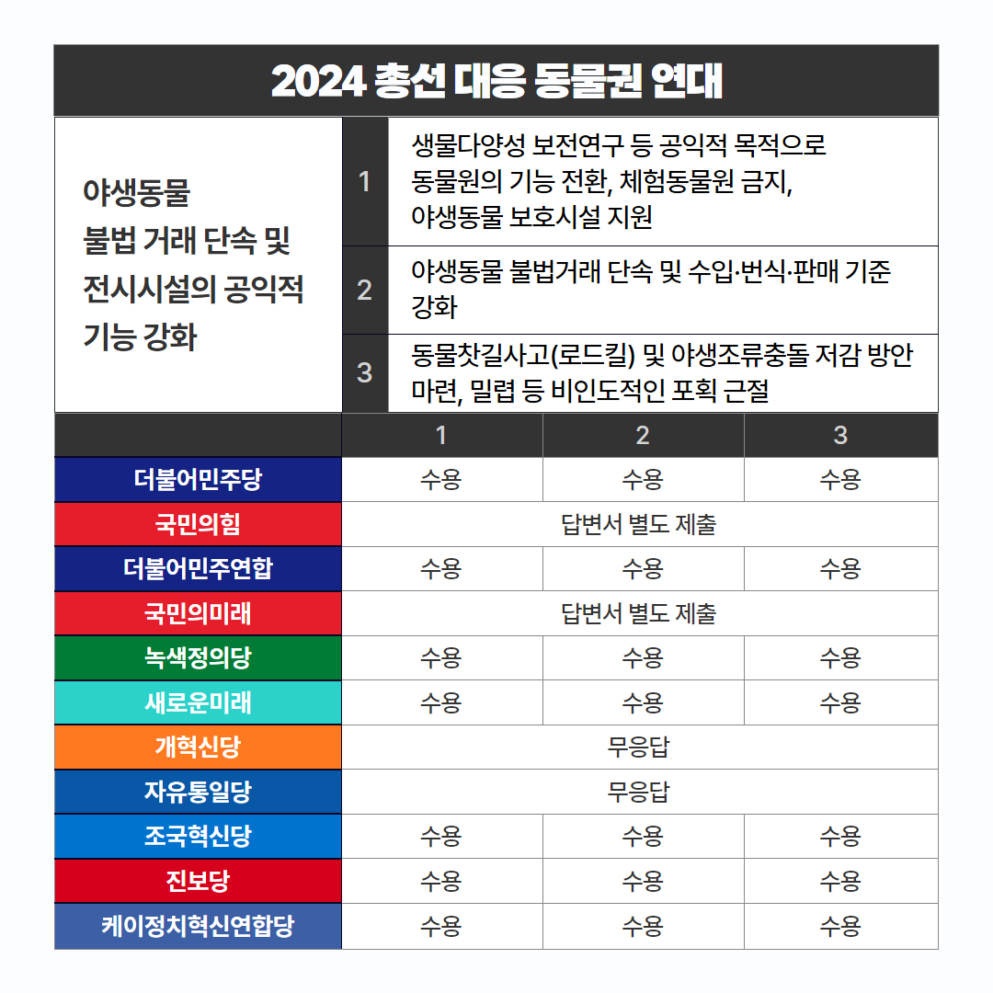

[붙임 2] 6대 분야 27개 과제 정책 제안 세부 내용
￭ 동물과 사람이 조화롭게 공존하는 사회 문화 조성
과학의 발전으로 지각력 있는 동물에 대한 연구 결과가 지속해 나오고 있고 그로 인한 동물권 인식 증진은 전 세계적인 추세입니다. 국내에서도 동물권 담론은 점차 확산해 왔고 동물의 생명 존중을 향한 국민적 관심이 집중되고 있습니다.
길고양이는 사람과 생활공간을 공유하는 생명체이자 동물보호법에 따라 보호받는 동물입니다. 적절한 돌봄을 위한 지원과 함께 공공급식소는 더욱 확대되어야 하며 무단 이주방사로 인한 피해를 예방해야 할 필요성이 있습니다. 동물학대로 칠레, 우루과이 등에서 이미 퇴출당한 투우와 마찬가지로 생명 경시를 부추기는 소싸움도 국내에서 조속히 사라져야 할 것입니다.
채식은 기후위기 대응책이자 과도한 육식으로 인해 대규모 희생되는 동물의 수를 줄이는 방안이기도 합니다. 공공급식에 있어 채식 선택권을 보장하기 위한 입법이 요구됩니다. 사회 전반의 동물보호와 생명존중 인식 확산을 위해서 초·중·고 교육과정 내 동물보호교육을 의무화하고 대국민 홍보를 강화하는 일이 수반되어야 합니다.

￭ 동물복지 실현을 위한 제도적 기반 마련
현재 우리사회에서 동물에 대한 인식은 권리의 주체로부터 이용의 대상 등 다양한 층위를 형성하고 있으며, 여러 이해관계자가 존재합니다. 동물복지 정책을 수립하고 시행하는 정부 안에서도 동물보호 행정 및 관련 법령이 농림축산식품부, 환경부, 해양수산부, 식약처, 문화재청 등 분화되어 동물보호정책 수립에 있어 일관성과 연계성이 부족하며 부처 간 이해충돌로 인한 갈등의 사례가 발생합니다.
또 현장에서는 동물보호법의 개정에도 불구하고 이를 집행하고 관리감독할 인력의 부족으로 실질적 변화가 뎌디기만 합니다. 따라서 동물복지의 사회적 기반을 다지기 위해 동물의 법적 지위 향상과 더불어 합리적 대안을 도출하기 위한 노력, 다양한 목소리를 모으고 조율할 콘트롤타워, 그 정책을 실행할 담당 인력의 확충과 동물보호 매뉴얼 개발 및 보급이 필요합니다. 동시에 그동안 권고에 그쳤던 동물 소유자의 적절한 돌봄과 관리를 의무화 함으로써 우리사회의 책임을 강화할 필요가 있습니다.

￭ 양육자의 책임강화 및 무분별한 생산 및 거래 억제를 통한 반려동물 복지 제고
반려동물을 기르는 사람이 급속도로 증가하면서 부작용도 나타나고 있습니다. 유실유기동물은 매년 10만 마리 이상 발생하고 있으며, 그 중 절반에 달하는 동물이 보호소에서 병들어 죽거나 안락사당하고 있습니다. 국가가 강아지, 고양이를 대량 번식하는 ‘생산업장’을 허용함에 따라 번식장에서 동물학대 문제가 끊이지 않고 있으며, 파양되는 동물을 이용해 보호소를 가장한 불법적인 반려동물 산업이 횡행하고 있습니다. 비도심지역에서 실외에서 길러지는 개들이 불필요한 번식을 반복하는 현상은 유실유기동물 증가의 원인이 되고, 태어난 동물은 ‘들개’로 포획의 대상이 되기도 합니다. 이러한 문제점을 해소하기 위해서는 반려동물 등록제 개선 등 동물 양육자의 책임을 강화하기 위한 제도적 기반을 마련하고, 반려동물 생산, 판매를 제한해 동물을 물건처럼 사고 파는 풍조를 지양해야 합니다. 동물보호센터를 직영으로 전환하고 동물복지 기준을 마련하며 입양을 활성화해야 합니다. 또한 책임지고 양육할 보호자가 없는 동물들이 끊임없이 태어나는 것을 방지하기 위해 반려동물 중성화 수술을 활성화하는 정책이 마련되어야 합니다.

￭ 사람과 동물이 안전한 사회로의 이행
동물의 권리와 복지에 대한 담론이 확산되며 동물의 안전에 대한 문제에도 관심이 커지고 있습니다. 하지만 동물보다 사람의 안전이 우선이라는 의식이 지배적이며, 설령 사람의 안전에 영향이 없는 경우에도 동물의 보호에 대한 문제 제기를 과한 것으로 치부하기도 합니다. 그렇지만 동물의 안전은 그 영향이 동물에게만 미치는 것이 아니라 그들을 둘러싼 사람들에게도 미치곤 합니다. 동물학대가 인간에 대한 폭력과 연결되어 있음은 이미 많은 연구를 통해 확인되었습니다. 실제 가정폭력 피해자가 반려동물의 입소 문제로 피해자 보호시설에 입소를 망설이며 지속적인 폭력에 시달리는 가 하면, 재난시에도 동물의 입소 문제로 어찌할지 모르는 이들이 적지 않습니다. 또 소유권에 발 묶인 동물들은 학대 위협에 놓여 있어도 격리나 보호조치가 어려우며, 직접 학대에 노출된 피학대동물마저도 일정 기간 후에는 학대자에게 되돌려 보내야 하는 문제가 반복되고 있습니다.
따라서 사람과 동물이 모두 안전한 사회를 이루기 위해서는 동물학대 예방 및 대응체계를 강화하는 한편 가정폭력의 피해자나 이재민들이 동물을 동반하여 피신할 수 있는 사회적 안전망도 마련되어야 합니다.

￭ 산업에 이용되는 동물에 대한 복지 확보
지난 1월 마침내 ‘개식용종식법’이 국회를 통과하며 대한민국에서 개식용 산업은 막을 내리게 됐습니다. 이제 남은 일은 법에 따른 적극적인 이행과 동물보호 방안 수립입니다. 동물 희생을 최소화하는 동시에 최단기간 내 개식용 산업이 역사의 뒤안길로 사라지도록 해야 합니다.
국내 동물복지축산농장 인증제가 실시된 2012년 이후 10여 년이 지났으나, 동물복지축산농장 규모는 전체 농장 중 1%에도 미치지 못하는 것이 현실입니다. 관행 농장의 동물복지축산농장으로 전환을 위한 전폭적 지원과 기인증 농장 부담 완화를 위한 지원 확대가 이뤄져야하며 소비자에 충분한 정보 제공을 위해 사육환경 표시제가 개선되어야 합니다. 농장동물 종별 복지 기준과 가이드라인을 마련해 열악한 사육환경과 관리를 개선해야 합니다. 또한, 2022년 ‘태종 이방원’ 촬영장에서 사망한 ‘까미(마리아주)’ 사건으로 드러난 말 복지 문제 해결을 위해 말 이력제를 의무화하고, 퇴역마 및 피학대 말 등을 위한 보호시설을 마련해야 합니다. 근본적으로 경주마 과잉생산과 말 이용산업에서의 말 착취 문제 해소가 요구됩니다.
2023년 동물복지 국민의식조사에 따르면, 국민 약70%가 “동물실험을 대체하기 위한 노력이 필요하고 생각한다”고 답했습니다. 국내에서 매년 증가추세인 실험동물 수를 줄이기 위해 대체시험법 활성화를 위한 제도적 기반 마련이 절실하며 현시점에서 실험에 이용되는 동물의 복지도 강화되어야 합니다. 실험윤리 및 동물복지를 기관별 동물실험윤리위원회에 일임한 제도의 한계를 보완하기 위해 국가의 동물실험 관리 역할을 강화해야 합니다.

￭ 야생동물 불법 거래 단속 및 전시시설의 공익적 기능 강화
열악한 동물원에서 동물을 방치하거나 공영동물원에서 동물이 탈출하는 등 동물원을 둘러싼 동물복지 및 안전 문제들이 지속적으로 발생하고 있습니다. 2023년 개정된 ⌜동물원 및 수족관의 관리에 관한 법률⌟이 시행되고 있지만 체험동물원, 실내동물원 등 야생동물을 오락의 대상으로 취급하는 시설들이 난무하며 동물원 동물의 복지는 좀처럼 개선되지 않고 있습니다. 또한 폐업한 전시시설의 동물, 불법 거래 과정에서 몰수된 동물 등 야생으로 돌아가지 못하고 사회가 책임을 져야 하는 동물도 늘어나고 있습니다.
야생에서 살아가는 야생동물의 삶도 녹록치 못합니다. 인간 활동으로 서식지는 악화되고, 로드킬과 조류 유리창 충돌로 목숨을 잃는 동물은 늘어나고 있습니다. 야생동물이 올무, 덫 등 비인도적인 방법으로 포획되는 일도 부지기수입니다.
인간과 야생동물의 관계를 회복해야 할 때입니다. 상업적 목적의 동물 전시시설은 금지하고, 공영동물원은 야생동물 보호, 생물다양성 보전연구, 교육 등 공익적 기능을 할 수 있도록 전환해야 합니다. 각 지방자치단체가 운영하는 공영동물원을 중앙정부가 통합적으로 관리하기 위한 체계를 도입해야 합니다. 야생동물 불법 거래를 단속하고 번식, 판매 기준을 강화해야 합니다. 토착종 야생동물은 서식지에서 잘 살아갈 수 있도록 보호 방안 마련이 필요합니다.

[ 붙임3 ] 국민의 힘 및 국민의 미래 입장문
■ 2024 총선 대응 동물권 연대 정책질의에 대한 국민의힘 입장문 바로가기

■ 2024 총선 대응 동물권 연대 정책질의에 대한 국민의 미래 입장문 바로가기

